080347

Le lit de la mariée
Talmont
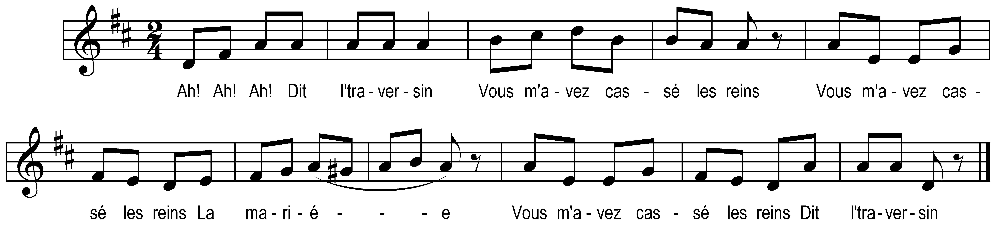

Ah ! Ah ! Ah ! Dit l’traversin
Vous m’avez cassé les reins (bis)

La mariée
Vous m’avez cassé les reins
Dit l’traversin

Ah ! Ah ! Ah ! Dit le chalit
Vous m’avez fait fair’ cri-cri (bis)

La mariée
Vous m’avez fait fair’ cri-cri
Dit le chalit

Ah ! Ah ! Ah ! Dit la paillasse
J’en suis tombé’ dans la place (bis)

Ah ! Ah ! Ah ! Dit l’oreiller
Vous n’voulez point sommeiller (bis)

Ah ! Ah ! Ah ! Dit l’couvre-pieds
J’ai jamais r’çu tant d’coups d’pieds (bis)

Ah ! Ah ! Ah ! Dir’nt les rideaux
Vous fait’s là quequ’chos’ de beau (bis)

Ah ! Ah ! Ah ! Dir’nt les draps d’lit
Vous nous faites des tas d’plis (bis)

Ah ! Ah ! Ah ! Dit la bougie
Vous allez fich’ l’incendie (bis)

Ah ! Ah ! Ah ! Dit le pot d’nuit
Vous m’avez rempli cett’ nuit (bis)

Note du collecteur : Trébucq : air différent, 4 couplets en moins

